КОНКУРСНОЕ ЗАДАНИЕ
1. Формат и структура Конкурсного задания
1.1. Конкурсное задание представляет собой серию самостоятельных модулей.
Модуль |  | Время
A | Правила Дорожного Движения | 2 часа
B | Скоростное маневрирование | 4 часа
C | Комфортное вождение | 5 часов

- Модули: «B», «С», проводятся с использованием автобусов средних(7,5-10м) и больших(10-16м) в разные дни
Конкурсное задание состоит из следующих модулей:
Модуль «A»: «Проверка теоретических знаний – Правил дорожного движения»
- Модуль «А» состоит в проверке знаний правил дорожного движения участниками.
- В данном модуле проверяется комплекс навыков необходимых для решения задач на знание ПДД в условиях лимита времени.

Модуль «B»: Скоростное маневрирование
- Модуль В состоит в последовательном, хронометрируемом прохождении трассы скоростного маневрирования (см. Приложение 1)

Модуль «C»: «Комфортное вождение»
- Модуль C состоит в последовательном, хронометрируемом прохождении трассы скоростного маневрирования («Комфортное вождение» см. Приложение 2) всеми участниками конкурса.

Приложение № 1

Перечень, схемы, геометрические размеры и описание упражнений,
включаемых в модули «А», «B», «C»

1. Общие положения
1.1. Линии разметки фигур должны наноситься краской на покрытие площадки и дублироваться стойками (конусами), высота которых должна быть не менее 1,6 м. Размеры упражнений замеряются по внутренним частям линий разметки (т.е. сами линии расположены ВНЕ размеров упражнений).
1.2. Стойки, задетые или сбитые участником во время выполнения упражнения, устанавливаются судьями на свое место только после того, как участник закончит выполнение упражнения и покинет его.
1.3 Водителю, не выполнившему упражнение или уклонившемуся от выполнения упражнения, засчитывается - невыполненное упражнение.
1.4. Расположение упражнений, включаемых в трассу должны обеспечивать максимальную безопасность проведения соревнований. Расположение упражнений определяется судейской коллегией и доводится до сведения водителей не менее чем за 1 час до первого старта.
1.5. Предоставленное Организаторами оборудование и инвентарь упражнений (стойки, ограничители, бруски) при наезде на них, не должны нарушать исправность автомобилей и их комплектующих, предусматривать безопасность участников, судей, зрителей и гостей конкурсов, а также должны обеспечивать соблюдение геометрических размеров упражнений.
2. Проведение соревнований
2.1. Жеребьевка стартовых номеров, определяющих порядок старта, проводится организаторами по окончании регистрации водителей, либо накануне проведения соревнований в присутствии участников Конкурса, представителей судейской коллегии и Оргкомитета, но не позднее 1 часа до первого старта. Итоги жеребьевки и порядок старта в соревновании должны быть опубликованы в виде стартовой ведомости.
2.2. В упражнении на знание Правил дорожного движения задачей водителя является как можно быстрее и правильнее ответить на вопросы в билетах.
2.3. В практическом вождении задачей водителя является как можно более быстрое прохождение трассы соревнования и расположенных на ней фигур с наименьшим количеством ошибок.
Допускается фиксация организаторами посредством видеосъёмки исполнения участниками наиболее спорных упражнений: «бокс», «круг», «остановка». Видеозапись, сделанная организаторами, считается официальной, и только она может приниматься во внимание при разборе конфликтных ситуаций.
2.4. В случае поломки автомобиля на трассе водитель обязан остановить автомобиль, зафиксировать его стояночным тормозом и выйти из кабины, тем самым информировать об этом судей, которые примут меры к эвакуации автомобиля с трассы. По решению судейской коллегии, основанному на решении технического эксперта, этому водителю может быть дан перезаезд после финиша последнего участвующего в соревновании водителя, включенного в Стартовую ведомость.
2.5. Водители (под угрозой применения мер наказания) обязаны строго выполнять указания судей.
2.6. К водителям, нарушившим положения Конкурса (в т.ч. при решении конфликтных ситуаций), могут применяться следующие меры наказания:
- предупреждение – без пенализации (снятия начисленных баллов);
- начисление пенализации – снятие 0,5 баллов за каждое нарушение;
- снятие с соревнований – за действия, либо бездействие водителя, повлекшие или могущие повлечь нарушение нормального хода соревнований.

3. Соревнование в знании «Правил дорожного движения»
3.1. Соревнование проводится на основании действующих Правил, их изменений и дополнений на момент проведения Конкурса.
3.2. Помещение для проведения Конкурса должно быть оборудовано в соответствии с типовыми правилами организации кабинетов по изучению «Правил дорожного движения». Проверка знаний проводится по билетам для водителей категории «C», версия актуальная на 01.08.2023г.
Помещение должно быть оборудовано 10 компьютерами с обеспечением автоматического контроля времени.
3.3. Перед началом прохождения этого вида соревнований участник докладывает о готовности. Отвечать на поставленные вопросы участник должен на компьютере. Участник выбирает правильный ответ из нескольких предложенных. В зачет берется время компьютера.
3.4. Билет состоит из 20 вопросов, отвечая на которые, участник должен затратить не более 10 минут. За 3 (три) и более неправильных ответа упражнение считается невыполненным.
3.5. Результаты каждого участника заносятся в протокол и участник подтверждает это своей подписью
3.6. Результаты по данному виду соревнования определяются по количеству заработанных баллов. Более высокое место занимает участник, набравший наибольшее количество баллов.
3.7. При равенстве баллов у нескольких участников победитель определяется по наименьшему времени, затраченному на выполнение упражнения.

4. Соревнование «Скоростное маневрирование»
4.1.Требования безопасности к месту проведения.
Организаторы обязаны обеспечить необходимые меры охраны общественного порядка во всех местах проведения конкурса, включая регистрацию участников и торжественное подведение итогов.
Территория, на которой установлены фигуры конкурса, должна быть одной ровной площадкой с твёрдым асфальтовым или асфальтобетонным покрытием.
Размеры площадки должны быть достаточными для размещения всех необходимых фигур с возможностью их последовательного проезда.
4.1.4. Предоставленный организаторами комплект оборудования и инвентарь не должны нарушать исправность и целостность автомобилей и их комплектующих, а при сбивании стоек или наездов на ограничители – обеспечивать безопасность участников и зрителей.
4.1.5. Площадка должна быть перекрыта от проникновения на неё постороннего транспорта, зрителей и лиц, не имеющих отношения к непосредственному проведению конкурса. Ограждение и охрана периметра должна быть достаточной для обеспечения безопасности посторонних лиц даже в случае возникновения технической неисправности автомобилей участников или временной потери водителем контроля над автомобилем.
4.1.6. На площадке обязательно наличие постоянно действующей громкой связи достаточной слышимости и квалифицированного комментатора, поддерживающего контакт с главным судьёй для передачи его распоряжений.
Организаторы обязаны исключить влияние зрителей и посторонних лиц на водителей, в частности, обеспечить невозможность подсказок или ложных указаний.
Рядом с площадкой или на её краю должен быть предусмотрен накопитель – место для парковки автомобилей и смены водителей. Накопитель должен располагаться так, чтобы в него был невозможен проезд после финиша по прямой.
Обязательно наличие достаточного количества бригад скорой помощи и пожарной службы в соответствии с планом безопасности, утверждённым организаторами и рекомендаций местных служб ГО и МЧС.
Обязательно наличие тягача-эвакуатора и грузоподъёмного механизма для эвакуации с трассы неисправных автомобилей.
Ответственным за безопасность является Оргкомитет Конкурса. Организаторы принимают у исполнителей готовность площадки для проведения конкурса по акту. Готовность подразумевает комплектность оборудования, достаточное количество мест расстановки транспорта, инфраструктуру, размещение рекламы партнёров и спонсоров согласно договору. Организаторы вправе применить штрафные санкции к исполнителям в соответствии с договорами на проведения работ в случае неготовности и несвоевременности их выполнения.
4.8. В практическом вождении применяются упражнения, направленные на выявление умения управлять автомобилем в условиях ограниченного пространства.
4.8.1. Задачей водителя в скоростном маневрировании является максимально точное прохождение зачётной трассы с минимальным временем.
4.8.2. Зачётная трасса, т.е. порядок прохождения упражнений публикуется на информационном табло не позже, чем за 1 час до первого старта данной зачётной группы. Рекомендуется пешее прохождение водителей по площадке практического вождения под руководством главного судьи.
4.8.3. В практическом вождении применяются традиционные габаритные фигуры «змейка», «круг», «бокс», «остановка», «тоннельные ворота», «колея», «линия стоп».
4.9. Размеры и описания фигур практического вождения публикуются в Конкурсном задании и на сайте Конкурса.
4.10. На покрытии площадки места установки стоек и ограничителей фигур обозначаются краской. Эта разметка должна быть водостойкой и незамедлительно возобновляться организаторами под контролем экспертной бригады (судейской коллегии) в случае случайного истирания. Высота стоек должна обеспечивать их видимость через передние и боковые окна автомобиля.
4.11. Ошибкой считается касание стойки и бруска ограничителя. Невыполнением считается пропуск упражнения, уклонение от выполнения упражнения и любое нарушение в процессе выполнения (Конкурсное задание).
4.12. Во время прохождения зачётной трассы практического вождения судьи дистанции фиксируют количество задетых стоек и ограничителей, однако восстанавливают фигуру только после полного покидания её автомобилем участника.
4.13. Время прохождения дистанции практического вождения исчисляется от стартовой команды до пересечения наиболее выступающей детали автомобиля линии финиша. После остановки хронометража происходит судейский контроль выполнения упражнения «Стоп».
4.14. Фальстартом считается любое движения автомобиля перед подачей стартовой команды. Первый фальстарт влечёт немедленную остановку водителя с назначением ему предупреждения и возвращением на линию старта. При втором фальстарте водителя не останавливают, а снимают баллы согласно КО (Критерии оценки).
4.15. Решением главного судьи может быть назначено контрольное время прохождения дистанции, по истечении которого водитель останавливается и удаляется с дистанции, при этом фигуры, к которым он не успел подъехать, считаются невыполненными.
4.16. Результаты каждого участника заносятся в протокол и подтверждаются подписью судьи.
4.17. Организаторы могут обеспечить видео съёмку прохождения практического вождения и предусмотреть возможность оперативного просмотра видеозаписи членами судейской коллегии. Видеозапись, сделанная организаторами, считается официальной, и только она может приниматься во внимание при разборе конфликтных ситуаций.

5.Размеры упражнений, требования к ним. Необходимое количество стоек.

5.1. «КРУГ» - две концентрические окружности, обозначенные стойками, по 10 стоек на внешнем и внутреннем радиусах. Окружности образуют проезжую часть, въезд в которую осуществляется через ворота внешней окружности.
Упражнения:
- проезд передним ходом осуществляется по часовой стрелке;
Ворота должны быть оборудованы ограничителями, отличающимися по виду от прочих стоек. Упражнение должно обслуживаться 2-3 экспертами(судьями), иначе задевания стоек могут остаться незамеченными.
Размеры фигуры:
радиус наружной окружности Rно = 1,07 R;
радиус внутренней окружности Rво = 0.97 (R – К);
ширина ворот Шв = Rно – Rво,
где R – наружный, габаритный радиус поворота автомобиля
К – ширина коридора, образуемая автомобилем при повороте

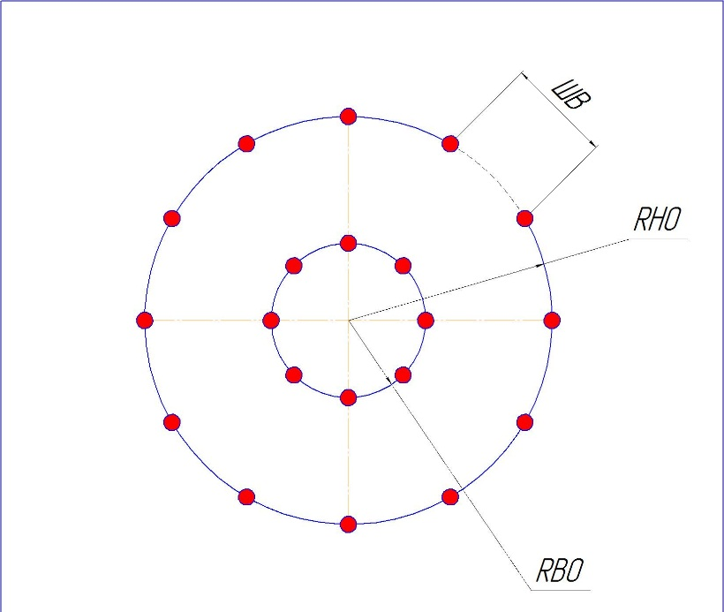
5.2. «БОКС» - прямоугольник, ограниченный стойками с трех сторон и с открытой стороной по ширине автомобиля, обозначенной на поверхности площадки линией шириной 10 см.
Упражнения:
Водитель должен поставить автобус в «бокс» передним и задним ходом (в любой последовательности, если иное не задано Регламентом), не задевая и не сбивая стоек. Невыполнением упражнения считается, когда хотя бы одна деталь автобуса проецируется на линию или выходит за нее, кроме зеркал заднего вида.
Стойки на боковых габаритах упражнения устанавливаются через 3 м, на переднем/заднем – через 1 м. За выполнением упражнения должны следить не менее 2-х экспертов (судей), чтобы успеть заметить касание стоек, возможное с двух сторон, и не пропустить сбивание планки и возможное касание стоек на переднем/заднем габарите.
Размеры фигуры:
Глубина «бокса» ГБ = Д+15 см.
Ширина «бокса» ШБ = Ш+40 см.

Где Д – длина автомобиля
Ш – ширина автомобиля

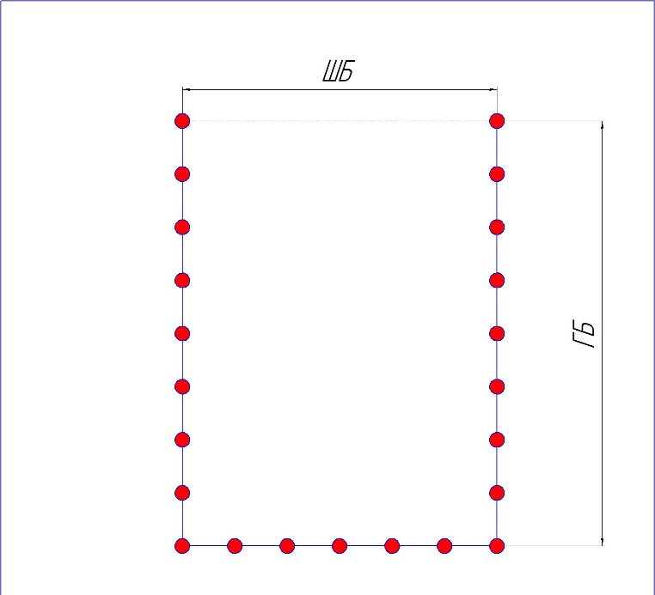

5.3. «ТОННЕЛЬНЫЕ ВОРОТА» -
Водитель должен передним ходом проехать двое ворот, не задев ограничителей. Ширину ворот обозначают консольными горизонтальными ограничителями, установленными на стойках на высоте наибольшей габаритной ширины автобуса. Для контроля размеров проезда ширина ворот обозначается на поверхности площадки метками, являющимися проекциями концов ограничителей. Подпятники стоек очерчиваются краской, чтобы судьи могли поставить их на место после смещения. После установки ограничителей на место необходимо произвести контроль ширины проезда с помощью шаблона. Упражнение обслуживают 2 судьи, находящихся с двух сторон фигуры.
.
Размеры фигуры:
Ширина «ворот» Шв = Ш + 20 см
Расстояние между воротами равно Б – база автомобиля, где Ш – ширина автомобиля

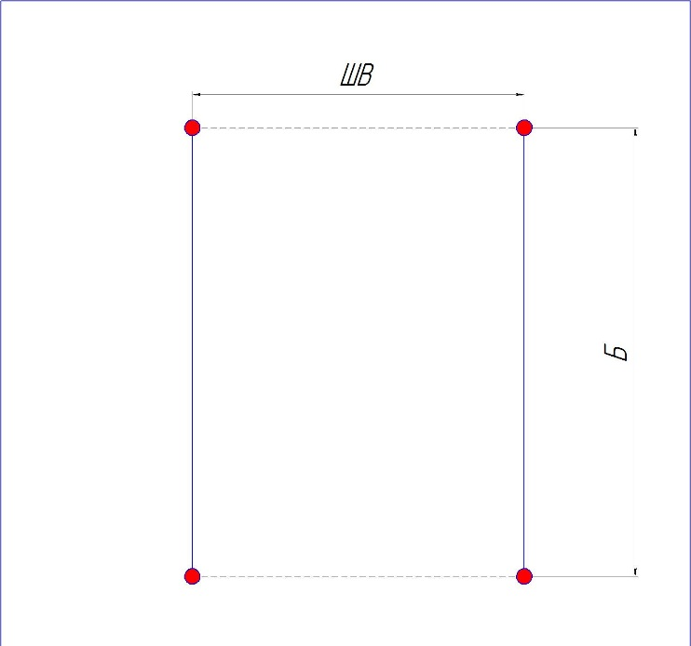

5.4. «ЗМЕЙКА» - Пять стоек, установленных по прямой линии с одинаковыми интервалами, образуют четыре проезда. Водитель должен проехать все проезды между стойками, не задевая и не сбивая их. Пропуск хотя бы одного проезда считается невыполнением упражнения. Участник въезжает в первый проезд согласно схеме.
Размеры фигуры:
Расстояние между стойками Дз = КД,
Где Д – длина автомобиля
К – коэффициент (1,4)

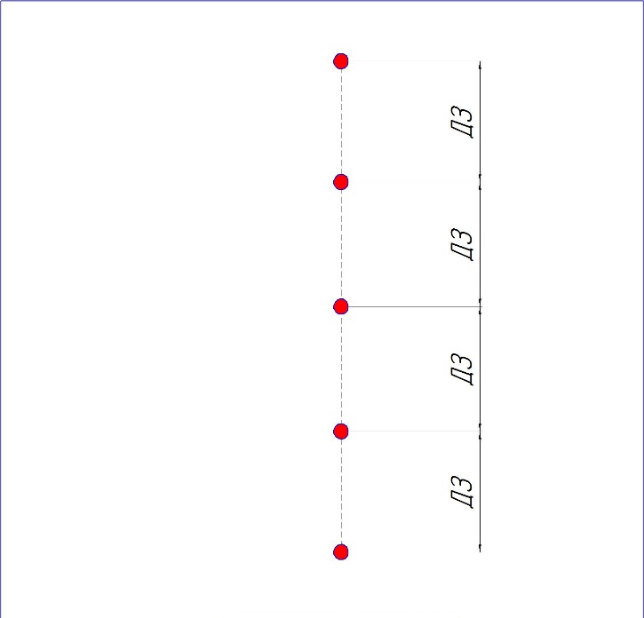

5.5. «КОЛЕЯ» Водитель должен провести автобус так, чтобы правые передние и правые задние колеса прошли между брусками, не задев их. При разметке упражнения на площадке наносятся краской контуры основания брусков так, чтобы при установке брусков краска была не видна, но показывалась при их любом смещении. После установки брусков на место необходимо произвести контроль ширины проезда с помощью шаблона. Высота брусков составляет 80 мм.
Судьям, обслуживающим данное упражнение необходимо соблюдать осторожность, т.к. наезд автомобиля на брусок может вызвать «выстрел» бруска из - под колеса.
Размеры фигуры:
- ширина проезда колеи Шпк = Шш + 15 см
- расстояние между ограничителями равно Д – длине автомобиля, где Шш = ширина профиля шин
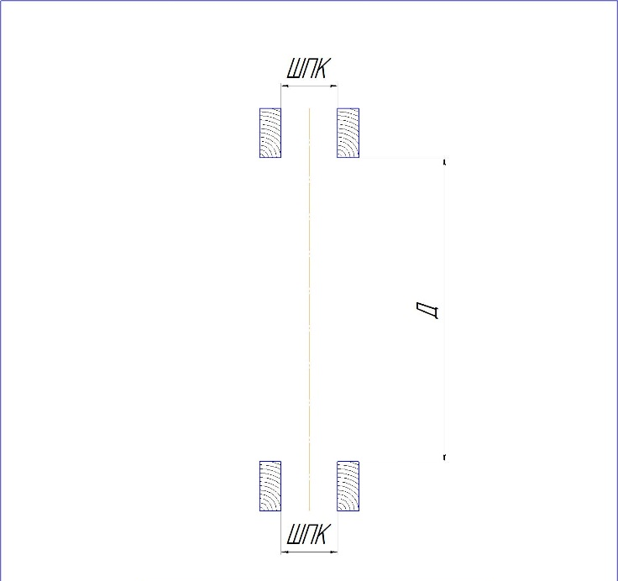

5.6. «ЭСТАФЕТА» - две стойки, расположенные на расстоянии не менее 20 м одна от другой. От верхнего конца стойки на расстоянии 20 см перпендикулярно ей расположен кронштейн длиной 20 см. Высота расположения кронштейнов стоек равна расстоянию от поверхности площадки до середины левого оконного проема кабины водителя. Эстафетой служит жесткое кольцо сечением 0,5 – 1 см и диаметром 20 см, надетое на кронштейн.
Участник должен снять кольцо с кронштейна первой стойки и повесить его на кронштейн второй стойки без остановки автомобиля.
Кронштейн должен быть шероховатым и горизонтальным. Кольцо перед началом упражнения должно висеть по центру кронштейна. Это место следует обозначить краской и вешать на него кольцо для каждого участника.
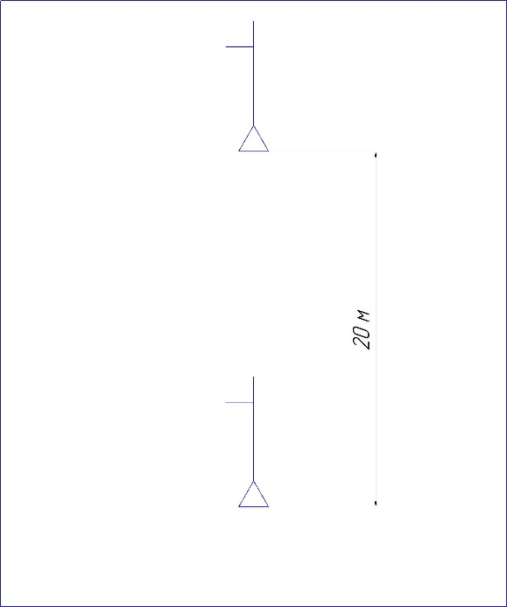

5.7. «АВТОБУСНАЯ ОСТАНОВКА» - на поверхность площадки наносится хорошо заметной краской линия шириной 10 см, имитирующая край проезжей части подъезда к бордюру посадочной площадки, которая закрывается брусками таким образом, чтобы при касании колеса автомобиля с бруском, она становится видимой. При построении фигуры «Автобусная остановка», линия, обозначающая край проезжей части, в конце проводится под углом 30 градусов к основанию, и точка пересечения ее с линией, фиксирующая 20 см зону от бордюра, означает завершение построения фигуры. Участник, двигаясь передним ходом, должен совершить маневр вправо к посадочной площадке и остановить автомобиль так, чтобы стойка, установленная на линии, обозначающей бордюр посадочной площадки, попала в створ второй двери, а передние и задние колеса автомобиля находились на расстоянии не более 20 см от линии бордюра посадочной площадки. Предварительная остановка в пределах посадочной площадки запрещается.
Размеры фигуры:
Дпп = Д + 5 м,
Где Д - длина автомобиля
Дпп – длина посадочной площадки

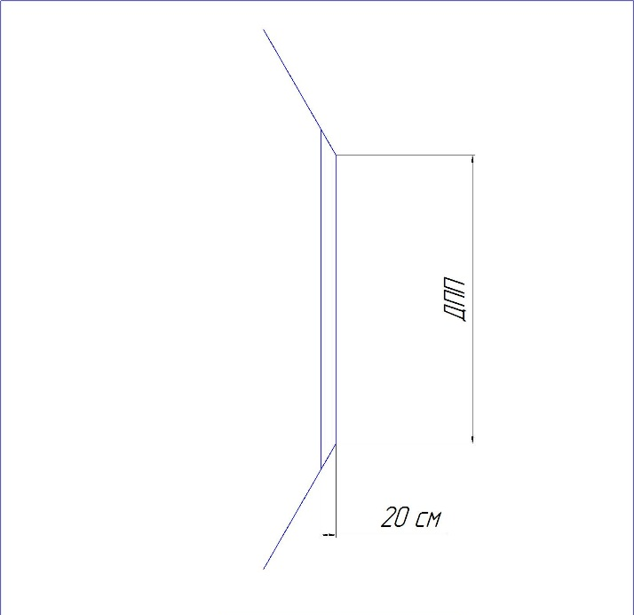

5.8. «СТОП» - Водитель должен остановить автобус, движущийся передним ходом, так, чтобы оба передних колеса имели контакт с линией «Стоп». Контакт колеса с линией не обязательно должен быть по всей ширине шины, достаточно контакта любой его точки в любом месте линии «Стоп».
Это упражнение должно быть в соревнованиях последним. После остановки на линии «стоп» участник не должен отпускать тормозную педаль без разрешения судьи, иначе автомобиль может изменить свое место положения, что может привести к незачету выполнения упражнения.
Временем финиша является пересечение линии «стоп» передней точкой автомобиля, с одновременным выключением секундомера.

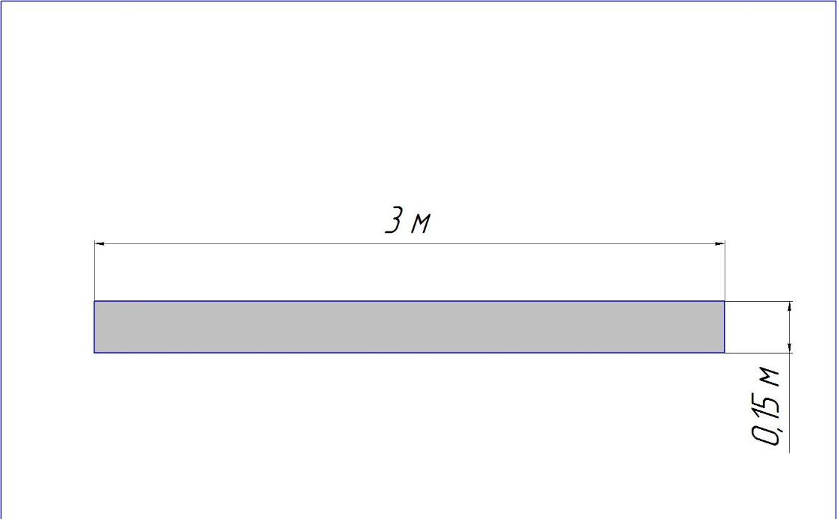

Приложение № 2

Описание упражнений, «Комфортное вождение»
включаемых в модуль «С».

1. Общие положения
1.1. «Требования безопасности, перечень, схемы, геометрические размеры и описание упражнений» повторяют аналогичные требования Приложения №1.

2. Задачи
2.1. Задача участников при упражнения «Комфортное вождение» – максимально бережное (равномерное и безопасное) движение по зачетной трассе.
2.2. Перед стартом в центр салона автобуса помещают открытый контейнер с водой. Задача водителя, последовательно выполняя все упражнения, доставить контейнер от старта до финиша без потерь воды.

3. Выполнение модуля, требования к оборудованию
3.1. Контейнер должен быть устойчив, изготовлен из стекла, иметь цилиндрическую форму и утяжеленное дно.
3.2. Вес контейнера не менее 500г и не более 1000г.
3.3. При наполнении контейнера 500мл воды, расстояние от верхнего края контейнера до среза воды должно быть не менее 10мм и не более 20мм.
3.4. Перед стартом в контейнер наливают 500мл воды.
3.5. Наполненный контейнер эксперты помещают в середину салона на подложку из сухих бумажных салфеток.
3.6. После прохождения трассы модуля «С» эксперты фиксируют факт потери жидкости из контейнера.
3.7. Если во время выполнения упражнения происходит потеря жидкости, то данное упражнение считается невыполненным.
3.8. Если во время прохождения трассы контейнер опрокидывается, упражнение считается невыполненным.
3.9. Началом выполнения упражнений считается команда...СТАРТ.
3.10. Окончанием упражнения Стоп считается команда судьи на освобождение финишного створа после проверки контакта колес со стоп-линией.
3.11. После прохождения судьи оценивают состояние подложки контейнера, если присутствует потеря жидкости, упражнение считается невыполненным.
3.12. Контейнер извлекается из салона после фиксации колес на стоп-линии, до того, как судья даст команду покинуть финишный створ.

